STORIA, 1 ESTETISTA LEZIONE DEL GIORNO 26.05.2020, ORE 12-13, DOCENTE GIULIA MARIA CAPOCCIONI
Diocleziano e la tetrarchia
Con Diocleziano (284-305) l’Impero superò la crisi.

Dopo il 250, L’Impero cominciò lentamente ad uscire dalla crisi. Il potere centrale tornò forte grazie ad una serie di imperatori, detti illirici perché provenivano dall’Illiria, cioè dalla Dalmazia. Essi respinsero gli attacchi delle tribù germaniche e ristabilirono un po’ alla volta l’unità dell’Impero.
Con l’ultimo degli imperatori illirici, Diocleziano (284-305), l’Impero romano superò completamente la crisi e iniziò una nuova fase della sua storia.
L’imperatore riuscì ad assicurarsi un potere assoluto, cioè illimitato. Il Senato e l’esercito, avevano perso ogni influenza e ogni possibilità di controllo.
La persona del sovrano venne divinizzata: non a caso Diocleziano fu il primo imperatore a pretendere l’inchino da parte di chi lo avvicinava. Per risolvere i problemi dell’Impero, Diocleziano introdusse varie riforme: nell’economia, nell’esercito e nell’amministrazione. Ma la riforma più importante riguardò l’organizzazione dello Stato.
Per rendere più facilmente governabile un territorio tanto vasto, Diocleziano pensò di dividere il potere imperiale. Assegnò ad un abile militare, Massimiano, il governo della parte occidentale dell’Impero. A se stesso, invece, Diocleziano riservò il governo della parte orientale.
I due imperatori, detti entrambi Augusti si scelsero poi un collaboratore ciascuno, detto Cesare: Galerio per l’Oriente, Costanzo Cloro per l’Occidente. Ad essi affidarono il comando di alcune province. I due Cesari sarebbero divenuti in futuro Augusti al posto dei predecessori. Con questo meccanismo di successione Diocleziano sperava di evitare per sempre il pericolo di guerre civili.
Il nuovo sistema venne detto tetrarchia, ossia governo di quattro. Si ebbero infatti:
- quattro imperatori, anche se non tutti ugualmente potenti;
- quattro eserciti
- quattro capitali: Milano e Treviri in Occidente; Nicomedia e Sirmio in Oriente.
Roma cessò così di essere il centro dell’Impero.
La tetrarchia di Diocleziano
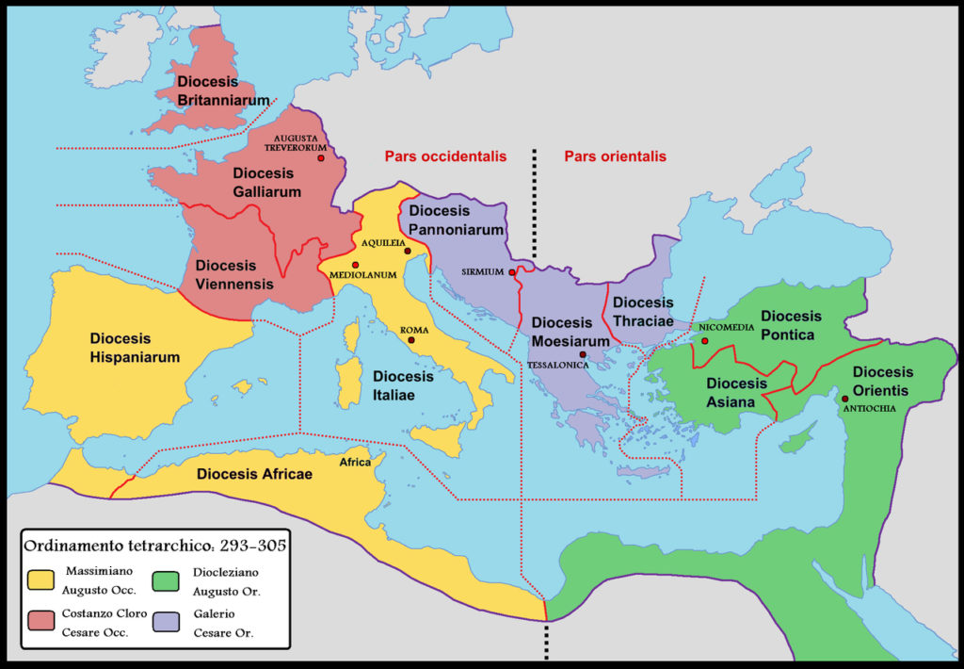

Diocleziano cercò, inoltre, di distruggere il cristianesimo. Egli, come gli altri imperatori illirici, lo riteneva pericoloso e per l’unità e la saldezza dell’Impero. La persecuzione di Diocleziano fu durissima. Tra il 303 e il 305 furono distrutte molte chiese, bruciate pubblicamente le Sacre Scritture e uccisi molti cristiani. Ma la nuova religione era ormai penetrata profondamente nella società ed era impossibile sradicarla con la forza.
I cristiani apparivano come dei traditori della religione tradizionale e l’imperatore Decio (249-251), già prima di Diocleziano, aveva dato inizio ad una persecuzione ai cristiani durissima. Infatti nel 250 Decio emanò una legge che imponeva a tutte le famiglie dell’Impero di offrire un sacrificio agli dei. La legge prevedeva che il sacrificio dovesse essere effettuato davanti ad una commissione, che avrebbe poi rilasciato un certificato.
Chi si fosse rifiutato di sacrificare agli dei avrebbe subìto varie punizioni: carcere, esilio,lavori forzati, tortura e, in ultimo, la pena di morte. Come appare evidente, si trattava di una legge pensata appositamente per costringere i cristiani, considerati “traditori della patria”, ad abbandonare la loro fede e a ritornare ai vecchi culti.
Non pochi di loro cedettero (tra i quali anche alcuni vescovi), offrendo sacrifici di animali o di incenso.
Altri si procurarono il famoso certificato corrompendo i funzionari pubblici.
Ma vi fu anche chi seppe resistere e, in certi casi, pagò tale resistenza con la morte.
L’anno seguente la persecuzione rallentò e, con la morte dell’imperatore, cessò. L’esito della vicenda era sotto gli occhi di tutti: nonostante la grave prova, il cristianesimo non era scomparso, ma aveva anzi conservato la sua grande vitalità. Molti di coloro che avevano ceduto, infatti, si pentirono di quello che avevano fatto e chiesero di essere riammessi nella Chiesa.

TEST STORIA, 1 ESTETISTA LEZIONE DEL GIORNO 26.05.2020,
ORE 12-13, DOCENTE GIULIA MARIA CAPOCCIONI

- Diocleziano fu il primo imperatore illirico della storia dell’Impero. V F
- Con Diocleziano la crisi del III secolo peggiorò a tal punto che si giunse alla caduta dell’Impero Romano d’Occidente. V F
- Diocleziano riuscì ad assicurarsi il potere assoluto. V F
- Diocleziano considerò il cristianesimo come la religione ufficiale dell’Impero. V F
- Quale imperatore del III secolo effettuò delle persecuzioni durissime contro i cristiani?
- Costantino
- Decio
- Diocleziano
- Quali riforme attuò Diocleziano all’interno dell’Impero?
…………………………………………………………………………………………………………………………………………………………………..
- In che cosa consisteva la riforma sulla riorganizzazione delle Stato?
……………………………………………………………………………………………………………………………………………………………………..
- Diocleziano divise l’Impero in due parti. A chi assegnò la parte occidentale?
- A se stesso
- A Massimiano
- A Costanzo Cloro
- Chi era Galerio?
- Era un Augusto
- Era il Cesare di Diocleziano
- Era il Cesare di Massimiano
- Chi era Costanzo Cloro?
a)Era un Augusto
b)Era il Cesare di Diocleziano
c)Era il Cesare di Massimiano

